Familiáris hiperkoleszterinémia – Életet menthet a korai felismerés
Jelentősen csökkenthető a súlyos szív- és érrendszeri megbetegedések előfordulása a familiáris hiperkoleszterinémia (FH) korai felismerésével és kezelésével. A szakemberek a szeptember 22-e és 26-a közötti európai héten, kiemelten a szeptember 24-i tudatosság napján hívják fel a figyelmet a betegség veszélyeire és az új, hatékony terápiás lehetőségekre.
A familiáris hiperkoleszterinémia (FH) egy olyan genetikai rendellenesség, amely már fiatal korban is rendkívül magas koleszterinszintet okoz, ezáltal növeli a szívinfarktus és az agyvérzés kockázatát. Familiáris hiperkoleszterinémia esetén egy genetikai mutáció miatt a máj nem képes megfelelően lebontani az LDL-koleszterint, ami így felhalmozódik az erek falán és érelmeszesedést okoz. Mivel a betegség oka genetikai, a diéta és az életmódbeli változtatás önmagában nem elég, de az FH gyógyszerekkel jól kezelhető. A modern készítményekkel akár 50-60 százalékos koleszterinszint-csökkenést is el lehet érni. A korai és hatékony terápia kulcsfontosságú a súlyos szövődmények megelőzésében. A betegség Magyarországon 30-40 ezer embert érinthet, de alig 1-2 százalékuk tud róla, pedig nagyon fontos lenne a korai felismerés és a kezelés megkezdése.
- A veleszületett tartósan magas koleszterinszint miatt már korai életkorban súlyos érelmeszesedés alakul ki, ami férfiaknál 55, nőknél 60 éves kor előtt szív-érrendszeri megbetegedésekhez, például szívinfarktushoz vezethet. Ezek a betegségek a minél korábban elkezdett koleszterincsökkentőkkel elkerülhetők vagy jóval későbbi időpontban fejlődnek ki – fejtette ki a hirek.unideb.hu-nak Paragh György, a Debreceni Egyetem Klinikai Központ Belgyógyászati Klinika professzora.
A betegségre utaló jel lehet, ha a családban a férfiaknál 55, a nőknél 60 éves kor előtt fordult elő szív- és érrendszeri betegség. Ezen kívül az összkoleszterin 7,8 mmol/liter feletti vagy az LDL-koleszterin 5 mmol/liter feletti értéke is valószínűsítheti a betegség meglétét. Jelenleg Magyarországon úgynevezett kaszkád rendszerű szűrést végeznek, ha egy családban felfedeznek egy FH-s beteget, a közvetlen családtagjait is szűrik.
A szakemberek hangsúlyozzák: a háziorvosoknak fontos szerepük van a betegség felismerésében.
- A háziorvos a familiáris hiperkoleszterinémia korai felismerésének kulcsszereplője lehet, mivel a legtöbb vérzsírszint-laborvizsgálat kérés az alapellátásban történik. FH-ra kell gondolni tartósan magas LDL-koleszterinszint esetén, korai kardiovaszkuláris események családi halmozódásakor, illetve jellegzetes külső jelek észlelésekor, például a bőr alatt, az ínakon kitapintható zsíros csomók, valamint a szemhéjon vagy szaruhártyán megjelenő elváltozások esetén. A betegség gyanúja esetén lipid szakrendelésre érdemes irányítani a beteget. Háziorvosként felelősségünk és lehetőségünk is van minden „magas LDL” mögött célzottan keresni az FH-t és a szakellátással együttműködve időben cselekedni – emelte ki Kolozsvári László egyetemi docens, a Debreceni Egyetem ÁOK Családorvosi és Foglalkozás-egészségügyi Tanszék vezetője.
Kolozsvári László hozzátetette: a hazai FH Regiszter az egységes diagnosztika, a terápiaválasztást is támogató döntéshozatal, valamint a követés fontos eszköze, ezért arra kéri a háziorvosokat, hogy regisztráljanak a rendszerbe.
A probléma az, hogy a magas koleszterinszint kezdetben tünetmentes, így a betegek csak akkor fordulnak orvoshoz, amikor már kialakultak a szövődmények. Magyarországon az érintettek számát 20-40 ezerre becsülik, de a diagnosztizált betegek száma még mindig alacsony.
A betegségre hívják fel a figyelmet szeptember 22-e és szeptember 26-a között az európai familiáris hiperkoleszterinémia héten, különösen szeptember 24-én, a tudatosság napján.
A betegségről az fhreg.hu oldalon tájékozódhatnak az érdeklődők.
Sajtókapcsolat:
- Debreceni Egyetem Rektori Hivatal Sajtóiroda
- +36 52 512 000 / 23251
- sajtoiroda@unideb.hu
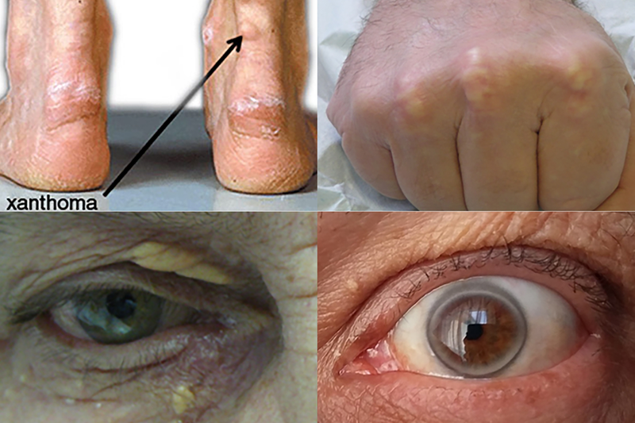 | © Debreceni Egyetem
Eredeti tartalom: Debreceni Egyetem
Továbbította: Helló Sajtó! Üzleti Sajtószolgálat
Ez a sajtóközlemény a következő linken érhető el:

